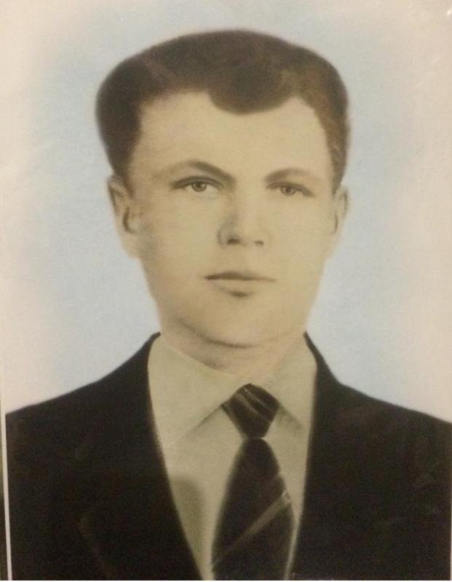

Христолюбов Иван Осипович
1912 года рождения Погиб 17.02.1943г.
Красноармеец, связной, 12 отдельный противотанковый дивизион 241 стрелковой дивизии

